Realiza la siguiente configuración:
Arranca una máquina virtual Linux, cuya configuración le permita estar conectada a la misma LAN que tu máquina física.
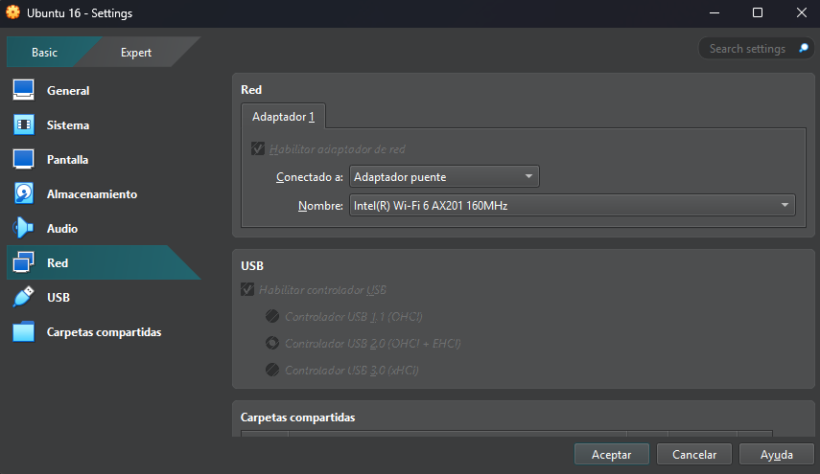
Personaliza la conexión de red de la máquina virtual Linux. Es decir, utiliza una IP disponible diferente a la que te asigna DHCP por defecto. Recuerda que hay que reiniciar la interfaz de red, o incluso en ocasiones hay que reiniciar la máquina virtual para que coja el cambio.
/etc/network/interfaces
/etc/netplan/01-netcfg.yaml
Configuración:
network:
version: 2
renderer: networkd
ethernets:
eth0:
dhcp4: no
addresses: [192.168.1.100]
gateway4: 192.168.1.1
nameservers:
addresses: [8.8.8.8, 8.8.4.4]
Guardar archivo y aplicar cambios: sudo netplan apply
Confirma que cuando haces ping a tu máquina física, ésta responde. Prueba también a hacer el ping de forma inversa, es decir, desde tu máquina física. Haz lo propio con hosts externos a tu LAN, públicos de Internet (por ejemplo, www.floridaoberta.com).
Ping desde máquina virtual a física: ping 192.168.1.36
Ping desde maquina física a virtual: 192.168.1.100
Ping a un host externo: ping www.google.com

Realiza los siguientes pasos en tu máquina virtual Linux:
Ponle un nombre personalizado a tu máquina física desde el fichero /etc/hosts.
sudo nano /etc/hosts
192.168.1.36 w11
Haz ping al nombre personalizado desde tu máquina virtual y verifica qué dirección IP responde.
Ping w11
Averigua la dirección IP pública de www.google.es
nslookup www.google.es (142.250.200.3)
Configura lo necesario en tu máquina virtual, para que al hacer ping a www.google.es, sea tu máquina física la que responda.
sudo nano /etc/hosts
192.168.1. 36 www.google.es
ping www.google.es

Realiza los siguientes pasos:
Arranca una máquina virtual Linux, cuya configuración le permita estar conectada a la misma LAN que tu máquina física.
Confirma mediante ping entre ambas, que tienen conectividad de red.
En máquina virtual: ip a
En maquina física: ipconfig
Ping desde maquina virtual: ping 192.168.1.36
Ping desde maquina física: ping 192.168.1.100
Instala OpenSSH en tu máquina virtual Linux, que hará de servidor SSH. Confirma después que el servicio está arrancado y a la escucha.
sudo apt update && sudo apt install openssh-server
Inicio del servicio: sudo systemctl start ssh
Habilitar el servicio: sudo systemctl enable ssh
Verificar el servicio: sudo systemctl status ssh
Instala PuTTY en tu máquina física, que hará de cliente SSH, y conecta mediante el protocolo SSH a la máquina virtual donde has instalado OpenSSH.
sudo apt install putty
Una vez realizada la conexión, prueba a copiar un fichero en ambas direcciones (cliente → servidor y servidor → cliente). Puedes usar WinSCP u otro software similar.
Una vez realizada la conexión, prueba a copiar un fichero en ambas direcciones (cliente → servidor y servidor → cliente). Haz las copias mediante comandos.
Copiar desde cliente al servidor
scp /home/usuario-fisico/documento.txt usuario-virtual@192.168.1.100:/home/usuario-virtual/
scp /home/usuario-fisico/documento.txt usuario-virtual@192.168.1.100:/home/usuario-virtual/
Copiar archivo desde servidor al cliente
scp usuario-virtual@192.168.1.100:/home/usuario-virtual/documento.txt /home/usuario-fisico/
scp usuario-virtual@192.168.1.100:/home/usuario-virtual/documento.txt /home/usuario-fisico/

